**Profesjonarny mienrik lakieru nexdiag nexptg advanced**

**W sklepie Solve24 kupisz miernik lakieru nexdiag nexptg advanced. Profesjonalny model z rozszerzonymi funkcjami. Więcej o nim w artykule.**

**Nexptg a bezpieczeństwo jazdy**

Jeżeli jestem fanem motoryzacji z pewnością zgodzisz się z nami, że kondycja twojego samochodu jest bardzo ważna. Liczą się nie tylko wysokiej jakości części oraz sprawność ogólna pojazdu ale także jego wygląd zewnętrzny. W związku z tym w sklepie internetowym solve24 znajdziesz szereg przedmiotów, które pozwalają zarówno profesjonalistom jak i amatorom na samodzielne monitorowanie jakości lakieru twojego samochodu. Służy do tego między innymi produkt [**nexdiag nexptg advanced**](https://www.solve24.pl/nexptg-advanced-p-2202.html)

**Miernik lakieru nexdiag nexptg advanced**

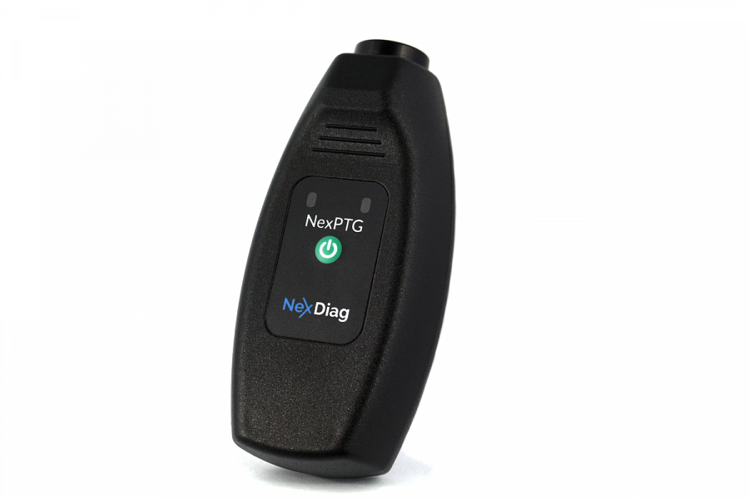

Nowoczesne miernik przeznaczony jest dla użytkowników domowych oraz profesjonalistów takich jak rzeczoznawcy czy właściciele warsztatów. **Nexdiag nexptg advanced** to produkt, który nie tylko sprawdzi pomiary blach stalowych ale także stalowych ocynkowanych oraz wykonanych z aluminium. Informacje o rodzaju materiału są wyświetlana na wyświetlaczu urządzenia na bieżąco. Produkt jest nie tylko bardzo precyzyjny, wykonując 10 pomiarów na sekundę jest także podłączony z telefonem, dzięki aplikacji opartych o system Android i iOS. Dodatkowo miernik posiada dodatkowe funkcje takie jak tworzenie raportów, na których naniesione są punkty na rzut samochodu. Punkty owe to wykonane pomiary.